临沂天炬节能材料科技有限公司
2021年年度信息公告

一、企业基本信息
1.企业名称:临沂天炬节能材料科技有限公司

2.企业统一社会信用代码:913713230713311576
3.企业通信地址:临沂市沂水县南一环路
4.企业邮政编码:276400
5.企业联系电话:0539-7373168
6.企业电子邮箱:sbfhcl@126.com
7.企业经营状态:在营
8.企业主营业务活动:玻璃纤维及制品制造；玻璃纤维及制品销售；高性能复合纤维及复合材料制造；高性能复合纤维及复合材料销售；玻璃纤维增强塑料制品制造；玻璃纤维增强塑料制品销售；金银制品销售；煤炭及制品销售；非金属矿物制品制造；非金属矿及制品销售。
9.股东发起人出资情况:山东玻纤集团股份有限公司出资额170,000,000元。
10.企业投资信息或购买其它公司股权:无。
二、主要财务数据
单位：人民币万元
 | 2021年1-12月 | 备注
总资产 | 59,768.36
营业收入 | 81,305.93
净利润 | 13,420.43
净资产 | 32,960.95
经营活动产生的现金流量净额 | 20,421.18
三、公司治理情况
结合公司的行业特点和业务拓展实际经营情况，严格遵守母公司山东玻纤集团股份有限公司的一系列内控管理制度，从管理层面至业务层面建立了系统的内部控制体系及长效的内控监督机制。同时，以过程控制有效为核心的全面预算管理为抓手，提升财务预警能力，注重财务数据分析，加强资金使用监管，健立全覆盖的风险管理体系，进一步夯实全面风险管理能力。
按时按质完成分解的经营管理层战略目标，加强对各子公司重要岗位人员的选用、任免和考核，并通过OA系统、ERP系统等，加强内部管理控制与协同，提高经营管理水平。

附件：临沂天炬节能科技材料有限公司组织结构图：
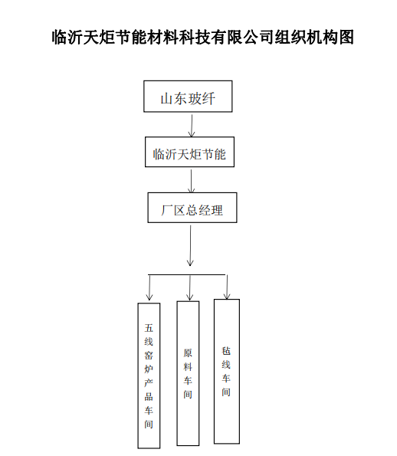

临沂天炬节能材料科技有限公司
2022年4月27日

